Технология шестиугольного обучения

Метод шестигранного (шестиугольного) обучения пришел из Великобритании и сегодня активно используется в России.
Целью этого метода является формирование у учащихся мотивации к обучению, пробуждение исследовательской, творческой активности, самостоятельности. Этот метод позволяет задействовать уже имеющиеся у учащихся знания, создать условия для осмысления нового материала в активной форме, что приводит к повышению эффективности занятий. В основе метода шестиугольного метода обучения лежит использование шестиугольных карточек. Шестиугольная карточка называется гексом. Каждая из шестиугольных карточек — это некоторым образом формализованные знания по определённому аспекту. Каждый из шестиугольников соединяется с другим, благодаря определённым понятийным или событийным связям.
Работа учащихся заключается в том, чтобы организовать шестиугольники по категориям, причем они располагаются рядом друг с другом, чтобы выделить связи между описанными факторами. В конце своей работы учащиеся должны предоставить конкретный результат своей деятельности.
Использование гексов с изображением.
Применение гексов с изображениями особенно оправданно при работе с младшими школьниками. Задания с гексами дают возможность не только задуматься об изучаем объекте, а также иметь зрительную опору, образ, который будет помогать усвоению новой информации. Рассмотрим использование технологии шестиугольного обучения в процессе активизации знаний по теме: «PresentContinuous».
Набор №1.
- один шестиугольник со названием времени «PresentContinuous»;
- шесть шестиугольников с изображениями разных видов деятельности;
- шесть шестиугольников с глаголами.
Ученики получают хаотично расположенные гексы.
На заключительных уроках по теме PresentContinuous можно провести контроль знаний по теме PresentContinuous с использованием гексов, применяя вариант работы с изображениями и пустыми шестиугольниками. Работа может быть, как индивидуальной, так и групповой. Каждая из групп заполняет свои шестиугольники.
Набор №3
- один шестиугольник со названием времени «PresentContinuous»;
- шесть шестиугольников с изображениями разных видов деятельности;
- двенадцать пустых шестиугольников.
Работа выполняется в парах: одним ребятам необходимо вписать только глаголы с «инговым» окончанием, а другим – полностью составленные предложения по гексу. Ученики получают хаотично расположенные гексы. Возможен вариант, когда детям предложен неправильно составленный гекс, а они должны исправить ошибки. При изучении темы «Эти забавные животные» знакомим с новой лексикой, названиями животных. Далее можно с помощью гексов произвести классификацию животных: хищники, травоядные или всеядные (herbivore, carnivore, omnivore). К каждой из этих категорий дети подбирают названия животных, расположенных на гексах. Рассмотрим вариант применения технологии шестиугольного обучения при изучении грамматического материала, где использование шестигранников помогает группировать и ранжировать слова по различным грамматическим признакам и принципам, выстраивать различные варианты цепочек в необходимой последовательности, что способствует формированию критического мышления у учеников. На двух гексах модальные глаголы: должен/не должен. И отдельно на шестиугольниках расписаны правила поведения в зоопарке. Обучающиеся распределяют, что можно делать в зоопарке, а что нельзя.
Рассмотрим работу с гексами в ходе формирования грамматических навыков по теме «Prepositions». Поставим следующие задачи:
- актуализировать полученные знания по теме;
- выяснить условия употребления предлогов;
- выработать умения правильно употреблять предлоги с обстоятельствами места.
- способствовать развитию навыков чтения;
- вспомнить слова, где могут обитать животные;
- повторить предлоги (in, on), используемые в этих выражениях;
- научиться составлять предложения, используя лексику по теме «Animals».
Набор №1
- один шестиугольник со словом ««Prepositions»;
- три шестиугольника с названиями предлогов (at/ in/ on);
- шесть шестиугольников с определениями места;
- шесть шестиугольников с названиями животных;
Ученики получают хаотично расположенные гексы.
Для закрепления лексики и обучения монологической речи мы используем на уроках интеллект- карты. Составляя такие карты, обучающиеся могут выразить процесс мышления графическим способом. Как можно применить интеллект-карту на уроке? Учитель может с помощью интеллект – карты объяснять новую тему; систематизировать и структурировать информацию; организовывать и проводить контроль; обобщать знания; создавать опорные алгоритмы действий и т.д. Ученик может систематизировать свои знания; использовать как план своего выступления. Мыслительная карта выступает в качестве вербальной опоры высказывания.
В центре листа располагается центральный образ, который будет символизировать тему, с которого и начинается работа, как на карте, так и в мыслях. Не обязательно уметь рисовать. Можно представить мысль схематично, использовать вырезки из старых журналов, чужие рисунки. От центрального образа изображаются ветви, на которых расположены самые важные ключевые слова и мысли, касающиеся данной темы.
Метод шестиугольного обучения можно широко использовать на уроках английского языка при изучении новой темы, закреплении и обобщении материала, а также во внеурочной деятельности. Варианты использования метода разнообразны. Метод шестиугольного обучения направлен на то, чтобы заинтересовать ученика, то есть пробудить в нем исследовательскую, творческую активность, задействовать уже имеющиеся знания, затем создать условия для осмысления нового материала и, наконец, помочь ему творчески переработать и обобщить полученные знания.
Задания с гексами должны иметь определенный уровень сложности, соответствовать возрастным особенностям учеников и реализации поставленных учителем целей. При изучении английского языка усвоение и использование грамматических структур в речи, как правило, вызывает определенные трудности у учащихся, которые обусловлены различием грамматического строя русского и иностранного языка.

Варианты использования технологии шестиугольного обучения
Вариант 1. Использование односторонних гексов со словами.
Вписать учебный материал в шестиугольники, разрезать их и предложить ученикам собрать мозаику, т.е. учащиеся получают учебный материал, записанный при помощи гексов, из которых им нужно собрать пазл. Варианты могут быть разнообразны. В шестиугольники можно вписать словосочетания, слова, текст. Учащиеся должны выполнить задание и соединить шестиугольники. Также это может быть картинка или текст, учащимся надо собрать единое целое.
Рассмотрим вариант применения технологии шестиугольного обучения на уроках английского языка при изучении грамматического материала, где использование шестигранников помогает группировать и ранжировать слова по различным грамматическим признакам и принципам, выстраивать различные варианты цепочек в необходимой последовательности, что способствует формированию критического мышления у учеников.
Задание построено для изучения грамматического материала по теме «PresentSimple».
Поставим следующие задачи:
- создать условия для отработки навыков правильного употребления форм глагола-связки tobe во времени PresentSimple.
- развивать память, аналитические способности учащихся;
- активизировать лексические знания по теме «Pronouns»;
- сформировать умение правильно соотносить существительные с местоимениями;
- содействовать формированию самостоятельной познавательной деятельности.
Набор №1.
- один шестиугольник с глаголом-связкой tobe;
- три шестиугольника с формами глагола tobe – am, is, are;
- семь шестиугольников с местоимениями.
Ученики получают гекс из глагола-связки tobe и его формами, а также хаотично расположенные гексы-местоимения.
Ученики должны верно соединить местоимения (I, you, we, they, he, she, it) к граням нужных форм глагола-связки tobe (am, is, are).
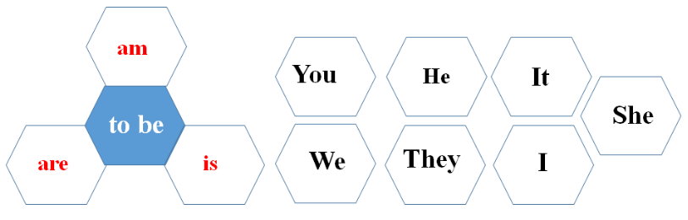
Вариант правильно составленного учениками гекса.
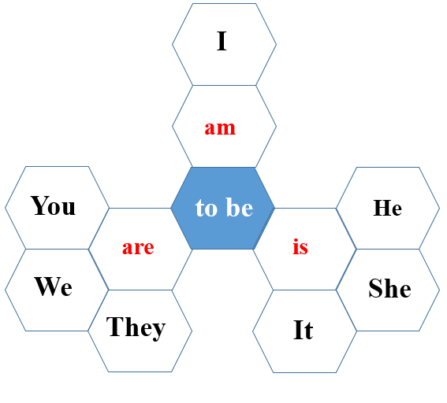
Набор № 2.
Учащимся предлагается правильно соотнести существительные с местоимениями, которыми их можно заменить.
- один шестиугольник с глаголом-связкой tobe;
- три шестиугольника с формами глагола tobe – am, is, are;
- семь шестиугольников с местоимениями;
- семь шестиугольников с существительными.
На следующем этапе работы по этой теме можно усложнить задание и предложить ученикам уже выложить гексы существительных к соответствующим граням местоимений, так как чаще всего дети делают ошибки в выборе форм глагола-связки тогда, когда в предложении указаны не местоимения, а существительные. Например, в предложении «Kateandhissister ____happy» дети замечают либо слово Kate, либо слово sister и ошибочно подразумевают, что можно заменить местоимением She, вместо верного They, что приводит к неправильному подбору глагола-связки.
В процессе работы ученики должны соединить местоимения (I, you, we, they, he, she, it) к граням нужных форм глагола-связки tobe (am, is, are), потом присоединить шестиугольники с существительными к гексам, на которых изображены формы глагола-связки tobe.
Ученики получают хаотично расположенные гексы
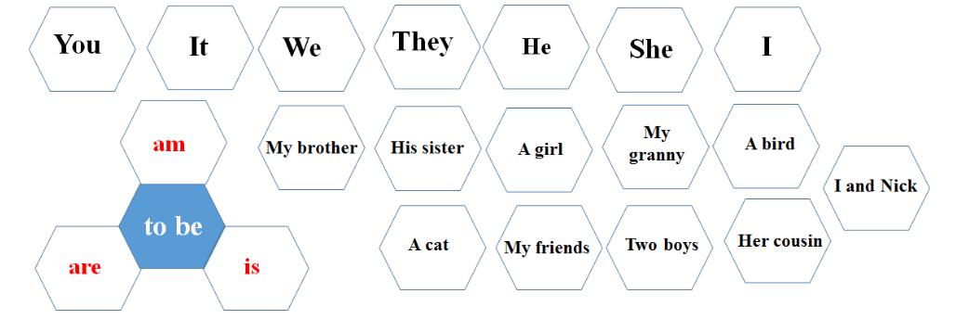
Вариант правильно составленного учениками гекса.
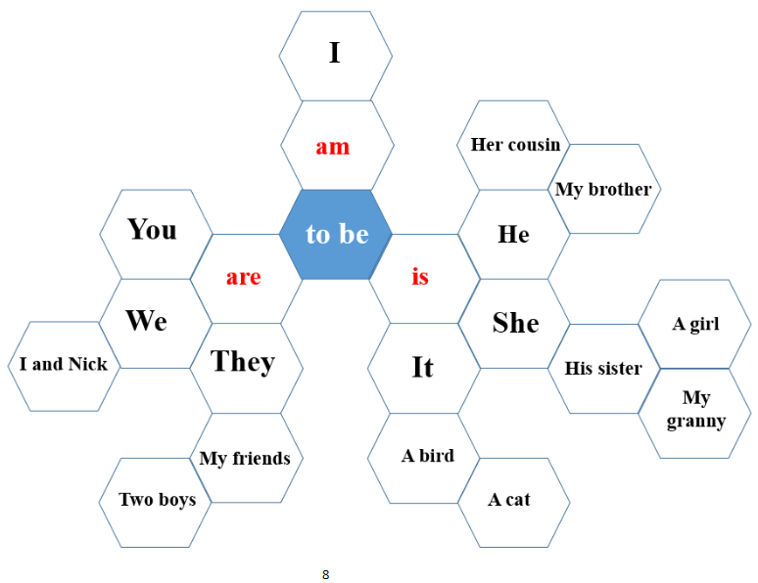
Вариант 2. Использование гексов с частями слова (морфемами) и словами.
Рассмотрим составление гексов в ходе изучения темы «TheAdjective».
Поставим следующие задачи:
- выяснить способы образования прилагательных;
- повторить суффиксы прилагательных;
- выработать умение правильно писать прилагательные, образованные суффиксальным способом.
В ходе изучения темы дети будут знакомиться с суффиксальным способом образования прилагательных. Изучив и запомнив основные суффиксы прилагательных в английском, ученики смогут легко выделять эту часть речи из основной лексической массы, а также классифицировать каждое отдельное слово в зависимости от суффикса, входящего в его состав. Сначала учитель знакомит детей с суффиксами, которые учувствуют в словообразовании, а затем предлагает прочитать слова на шестнадцати гексах, вспомнить их значение и распределить эти слова таким образом, чтобы каждое прилагательное примыкало к тому суффиксу, с помощью которого оно было образовано. Важно отметить, что в данном случае прикреплять гескы необходимо в цепочку, чтобы избежать неверных совмещений.
Набор №1.
- один шестиугольник со словом «Adjective»;
- шесть шестиугольника с окончаниями;
- шестнадцать шестиугольников с прилагательными, которые необходимо дополнить суфиксами;
Ученики получают хаотично расположенные гексы.
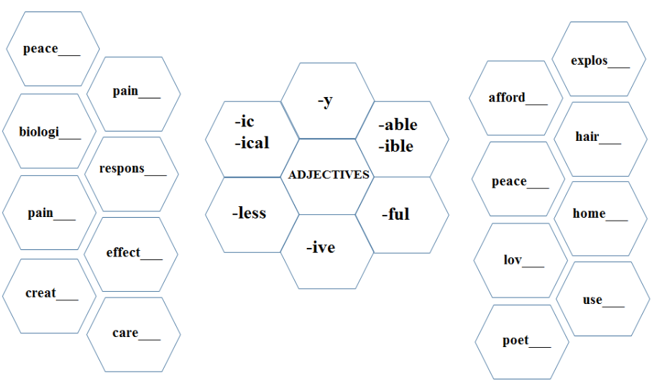
Пример составленного учениками гекса (красным выделены записи, которые должны сделать ученики).
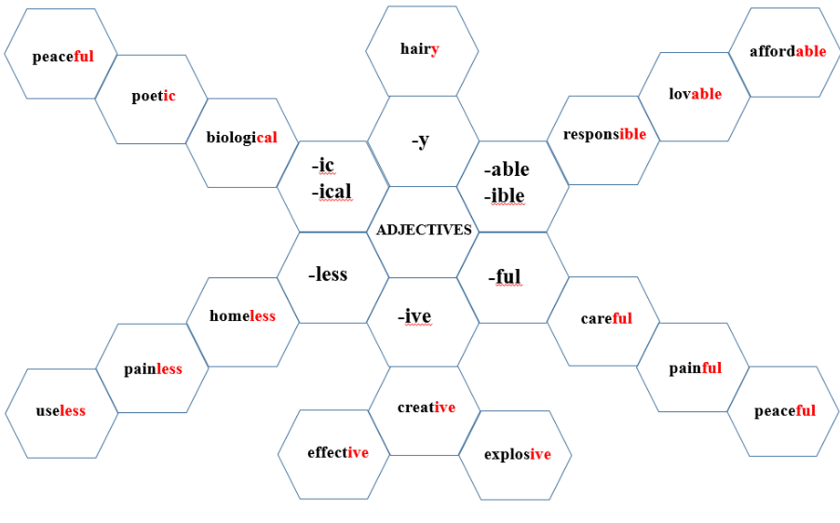
Вариант 3. Использование гексов с изображением.
Задание построено для изучения грамматического материала по теме «Образование вопросительных предложений в PresentSimple».
Применение гексов с изображениями особенно оправданно при работе с младшими школьниками. Задания с гексами дают возможность не только задуматься об изучаем объекте, а также иметь зрительную опору, образ, который будет помогать усвоению новой информации. Таким образом у ученика формируется собственная позиция, и это помогает с помощью ряда приемов самостоятельно отслеживать процесс понимания материала.
Рассмотрим задание, где дети смогут наглядно составить, запомнить и в дальнейшем правильно употреблять вспомогательные глаголы Do/Does в вопросительных предложениях с опорой на изображения.
Поставим следующие задачи:
- создать условия для тренировки употребления вспомогательных глаголов Do/Does в вопросительных предложениях PresentSimpleTense;
- способствовать развитию языковой догадки;
- совершенствовать навыки чтения.
Набор № 1.
- два шестиугольника со вспомогательными глаголами Do/Does;
- шесть шестиугольников с местоимениями;
- шесть шестиугольников с изображениями действий (глаголов).
Сначала ребята должны соединить гексы с местоимениями с гексами, на которых указаны формы вспомогательного глагола (Do/Does). После этого в произвольном порядке расставляются гексы с изображениями действий, и ученики должны сформулировать как можно больше вопросительных предложений.
Ученики получают хаотично расположенные гексы.
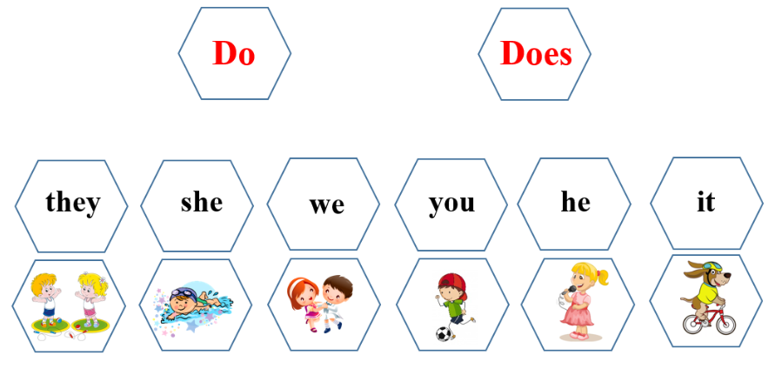
Вариант правильно составленного учениками гекса.
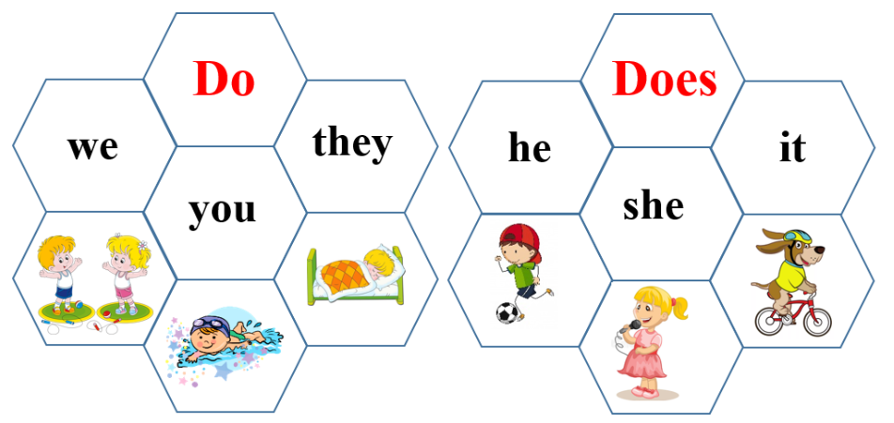
Рассмотрим использование технологии шестиугольного обучения в процессе активизации знаний по теме: «PresentContinuous».
Применение технологии шестиугольного обучения актуально и при отработке навыков устной речи, что на сегодняшний день является одной из основных задач при изучении английского языка. Применение гексов с изображениями является дополнительным средством запоминания и зрительной опорой, которая способствует развитию таких способностей ребенка, как воображение и зрительная память, что помогает формировать коммуникативные навыки. При составлении гексов с изображениями дети будут описывать разные виды активности, используя глаголы в видо-временной форме PresentContinuous. Задание можно выполнять в парах, группах. Учащиеся самостоятельно придумывают имена детям, которые изображены на шестиугольниках, подбирают нужные глаголы с «инговым» окончанием и составляют предложение, мини-диалоги.

Список литературы:
- Аствацатуров Г.О. Шестиугольное обучение как образовательная технология. [Электронный ресурс] – Ссылка для доступа:http://didaktor.ru/shestiugolnoe-obuchenie-kak-obrazovatelnaya-texnologiya/
- Биболетова М.З., Трубанева Н.Н. Авторская программа к курсу "EnjoyEnglish" для 2- 9 классов общеобразовательной школы . //Английский язык в школе. 1, 2002, с. 4-20.
- Биболетова М.З., Трубанева Н.Н. Книга для учителя к интегрированному курсу “LookAround”. – М.: Валент, 1995. – 143 с.
- Боно Э. де. Рождение новой идеи: о нешаблонном мышлении. М.: Прогресс, 1976. - 144 с.
- Бутенко А.В., Ходос Е.А. Критическое мышление: метод, теория, практика. – Красноярск: 2001. – 102 с.
- Заир-Бек С., Муштавинская И. Развитие критического мышления на уроке. Пособие для учителя. – М., 2004.

